实验报告

课程名称 | 《算法分析与设计》 | 实验日期 | 2020年 2月26 日 至 2020年 2 月29 日
学生姓名 | 吴辰龙 | 所在班级 | 计算机184 |  |  | 学号 | 2018211505028
实验名称 | Prim算法构造最小生成树
实验地点 |  |  |  | 同组人员

问题
给定无向连通图G=<V,E>(V表示顶点，E表示线路)，e(x,y)表示连接x顶点与y顶点的边，w(x,y)表示e(x,y)这条边的权重，找出G的子集M使得M包含V个顶点且不形成环(必要条件：只有V-1条边)。

解析
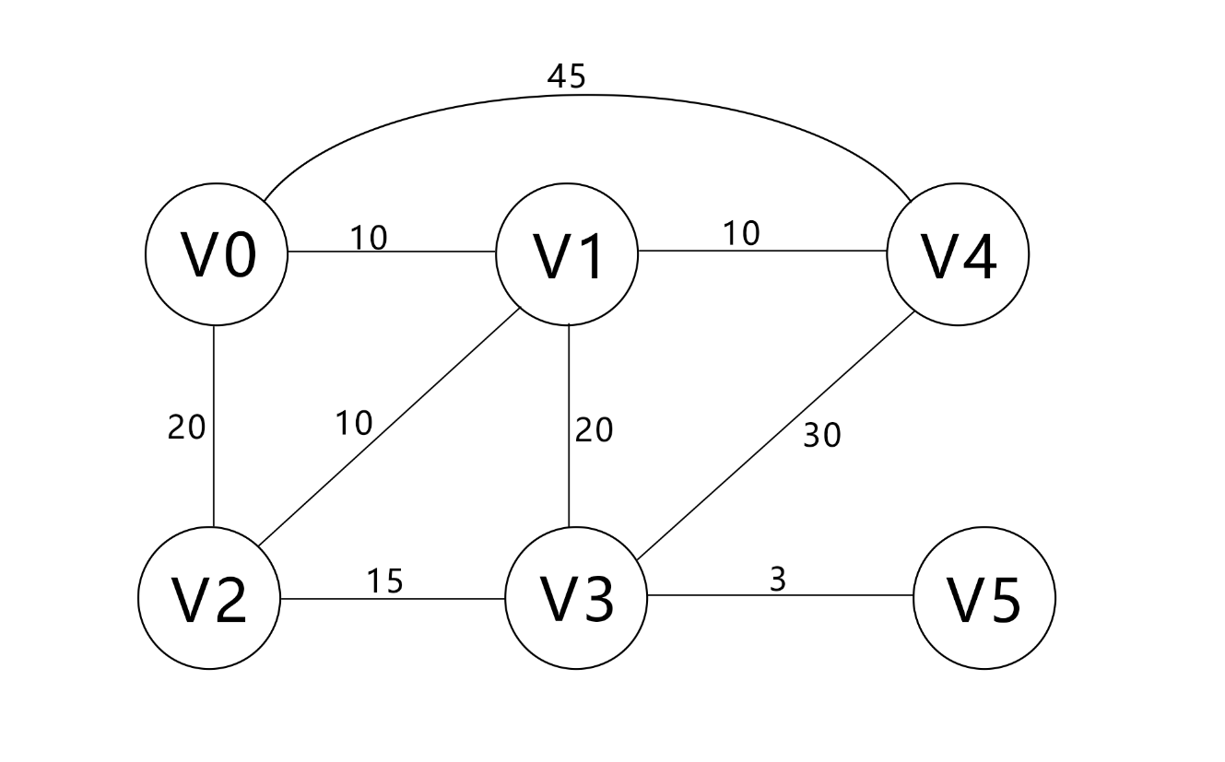
如图所示无向连通图，给定某一起点，将作为起点的顶点标记，从该顶点出发，找出与该起点邻接且权重最小的顶点，将此顶点标记，继续从任意已标记的顶点出发，找出任意与已标记的顶点邻接且权重最小的一个顶点，并将其标记，以此循环，直至所有顶点均被标记。

例：假设从V2出发：
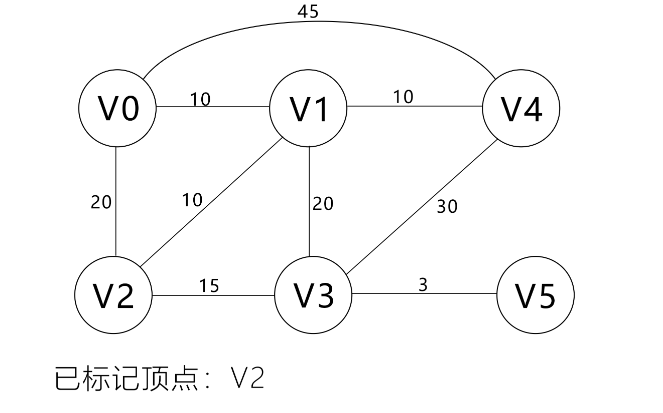将V2标记，并且找出与V2邻接且权重最小的顶点；
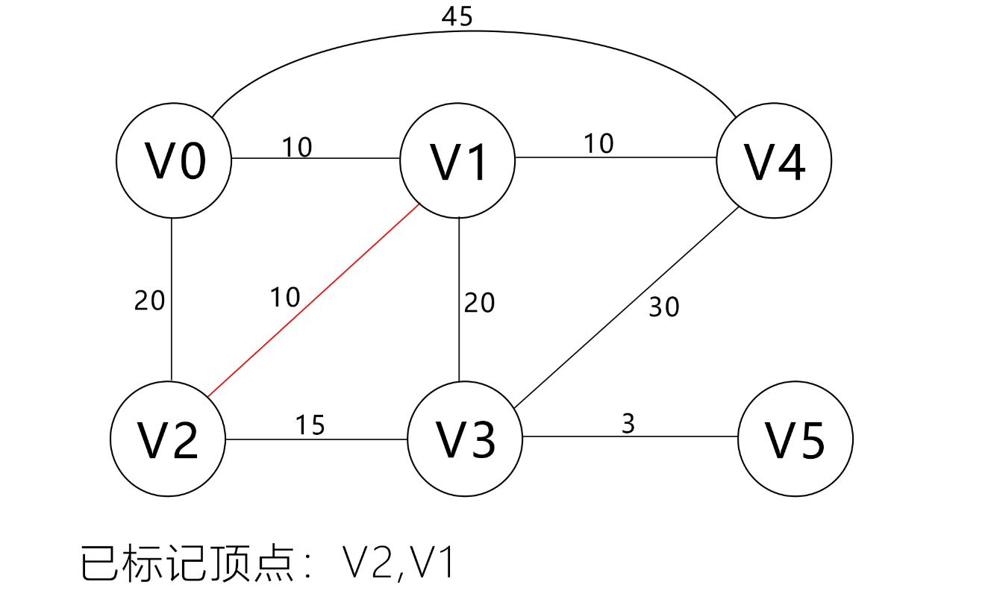与V2邻接且权重最小的顶点是V1，将V1标记；

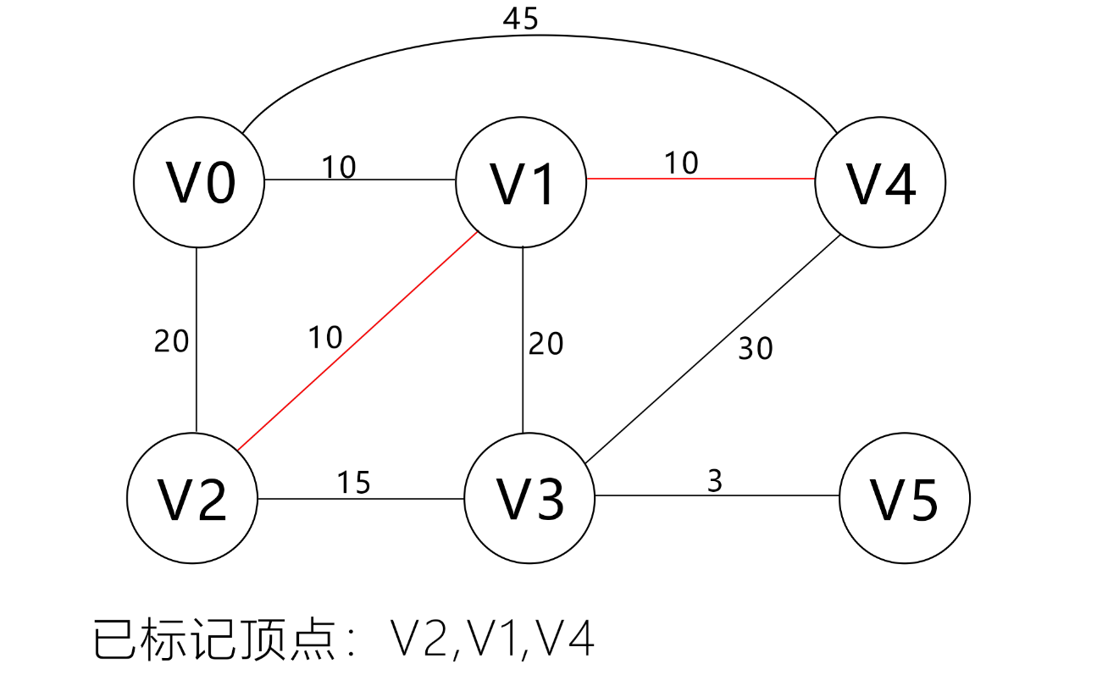与已标记的顶点中邻接的且权重最小的顶点是V4(由于到V0
的权重与到V4相同，所以也可以是V0，由于存储顺序的不同，
结果可能不同)；
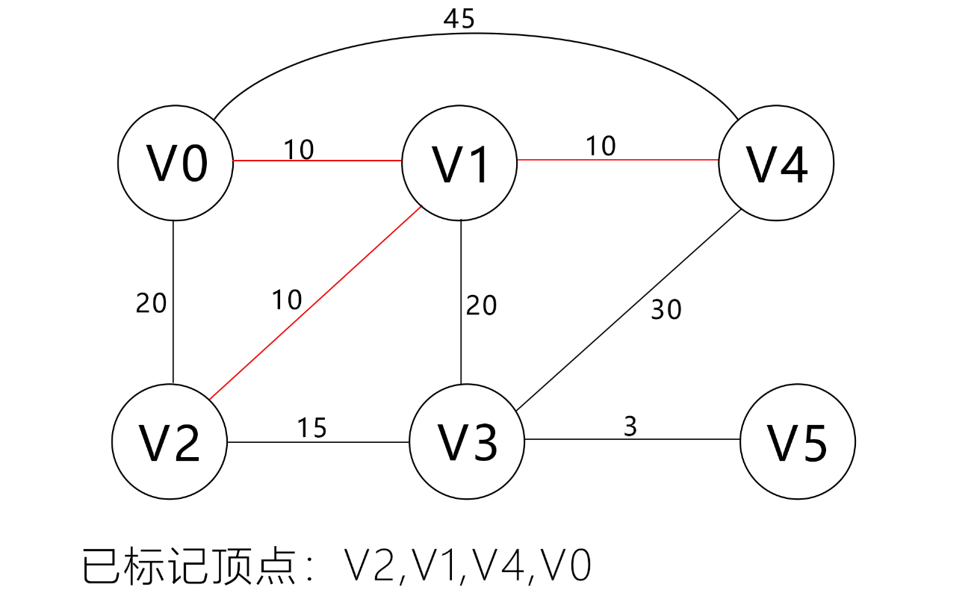继续找到下一个顶点是V0；
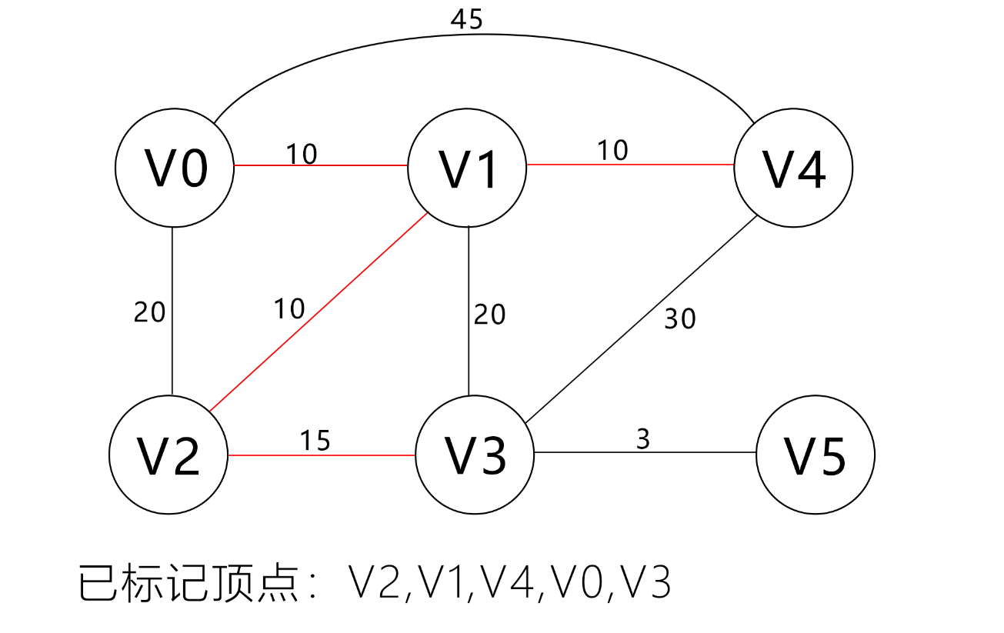继续找到下一个顶点是V3；
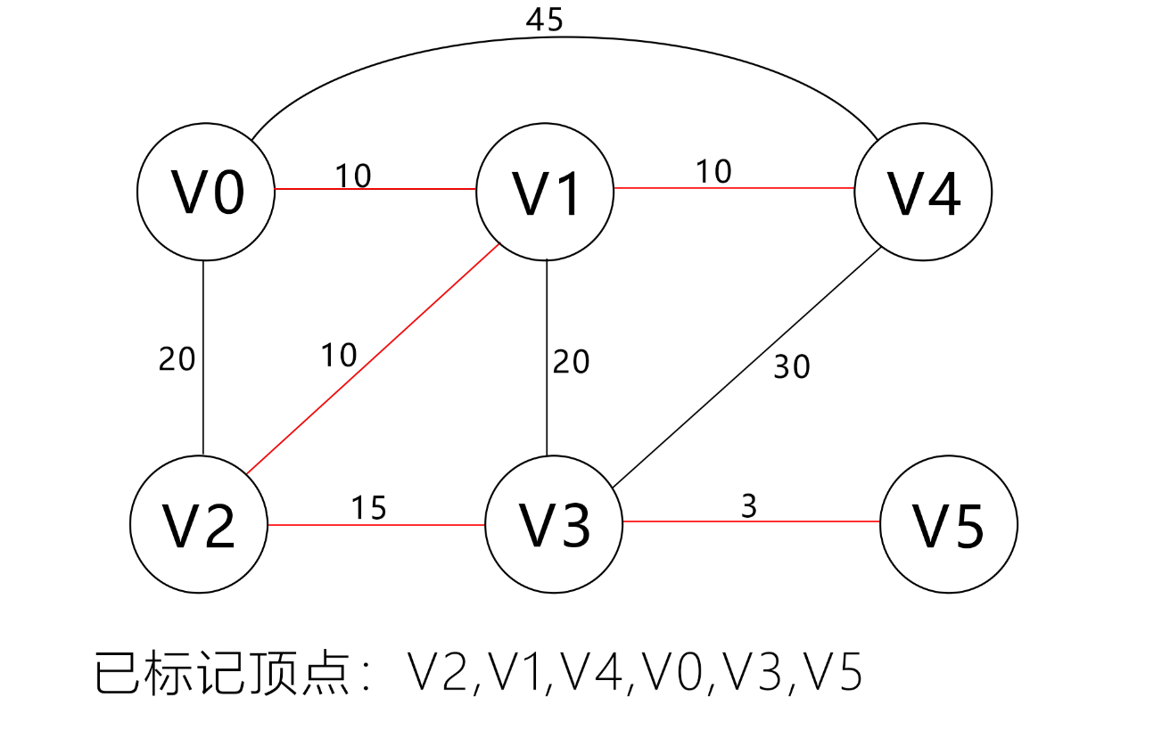继续找到下一个顶点是V5，到此所有顶点均被标记，红色线段
标出的连接起来的图，即是原图的最小生成树。

设计
int* Prim(int n)(){ //n表示起点
visited[n]=1; //用visited进行标记，未标记的顶点值为0，已标记记为1
shortest[0]=n; //用shortest数组记录生成最小生成树依次经过的顶点
int minlenth; //用来记录与已标记顶点连接的顶点之间的最小权重
int minindex; //用来记录与已标记顶点之间权重最小的顶点的索引
for(0到s-1){ //s为所有顶点的总个数
for(0到s){
if(已标记){
for(遍历已标记的顶点连接的所有未标记的顶点){
给minlenth和minindex赋初值
}

}
}
for(0到s-1){
if(已被标记){
for(遍历已标记的顶点连接的顶点){
if(与该顶点之间的权值小于minlenth且该顶点未被标记){
更新minlenth以及minindex的值
}
}
}
}
visited[minindex]=1; //将minindex指向的顶点标记
shortest[i+1]=index; //i是从0开始的循环变量，记录第i+1个经过的顶点索引为minindex
}
return shortest； //将记录最小生成树依次经过的路径的指针返回
}

分析
时间复杂度：O(v^2) 相比于Kruskal算法，Prim算法更加适用于稠密图(顶点数相同的情况下，边
比较多的图)

源码

